
INFORME DE REPARACIONES VARIAS EN EDIFICIO PARQUE DAVIS II
JORGE MUÑOZ PALMA
27 de Septiembre de 2015

SOLICITANTE: SR.CHRISTIAN MARTINEZ

IMPERMEABILIZACION DE SALA DE CALDERAS

1.- OBSERVACIONES INICIALES
En este recinto, principalmente se producían filtraciones al piso inferior debido a la falla en el sistema de impermeabilización por la instalación de los equipos propios de esta unidad.
Estas fallas fueron visualizadas en pisos encuentros muro-piso e insertos de la sala.

2.- Para remediar estas fallas se realizaron las siguientes intervenciones
previas:

- Sello de encuentros muro-piso del perímetro con hypertela + Kubal coat.
- Apertura y sello de fisuras en pisos.
- Retiro de material suelto.
- Sello de insertos, perforaciones, pernos de anclaje, fijaciones metálicas, etc.
- Sello de perimetral de equipos anclados.

3.- Sobre estas reparaciones previas, el sistema de impermeabilización utilizado en este recinto consta de lo siguiente:
a) Aplicación de Kubal Primer a razón de 0.120 a 0.150 kg/mt2 sobre la superficie restaurada
b) Aplicación de Kubal Coat en 1.2 k/mt2
c) Sembrado de filler sobre última capa de Coat, para crear superficie antideslizante
d) Aplicación de sello sobre filler para encapsulamiento de este.

4.- El sistema instalado tiene una elasticidad mayor a 400%, lo que lo hace resistente a la aparición de fisuras en el sustrato tratado.

5.- Fotos de obra:

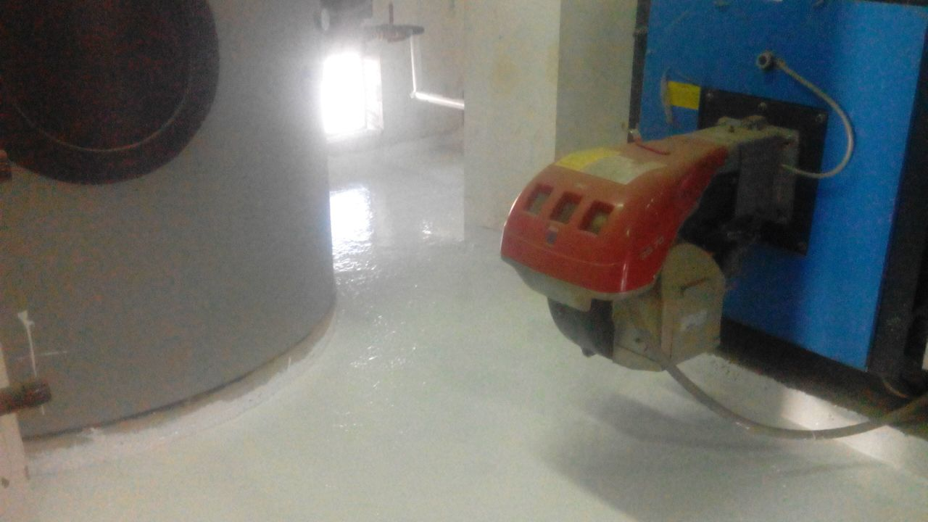

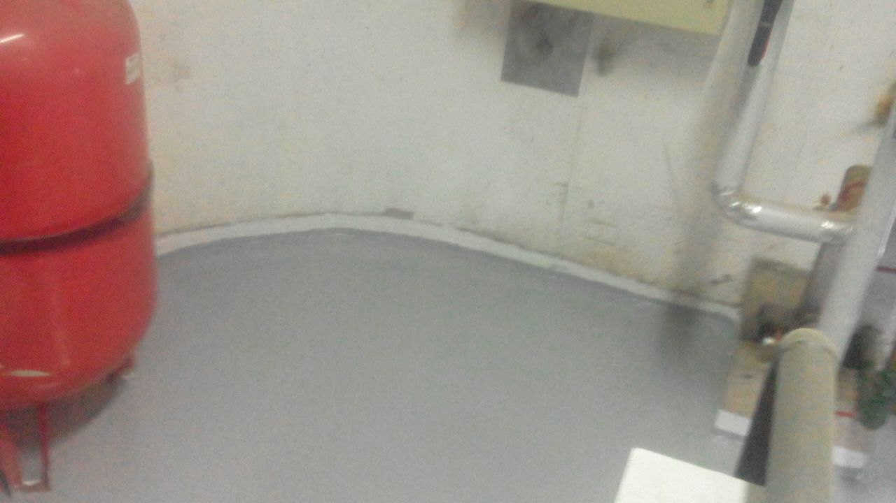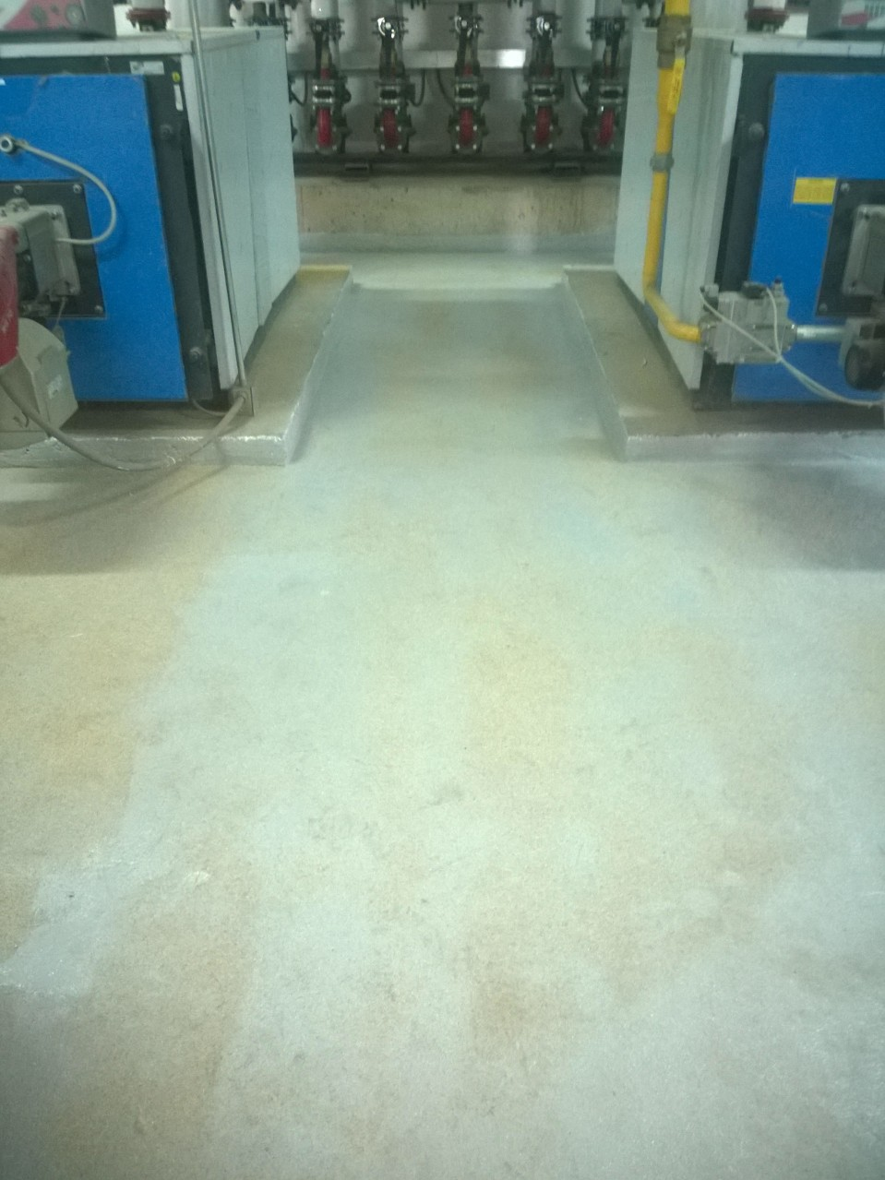
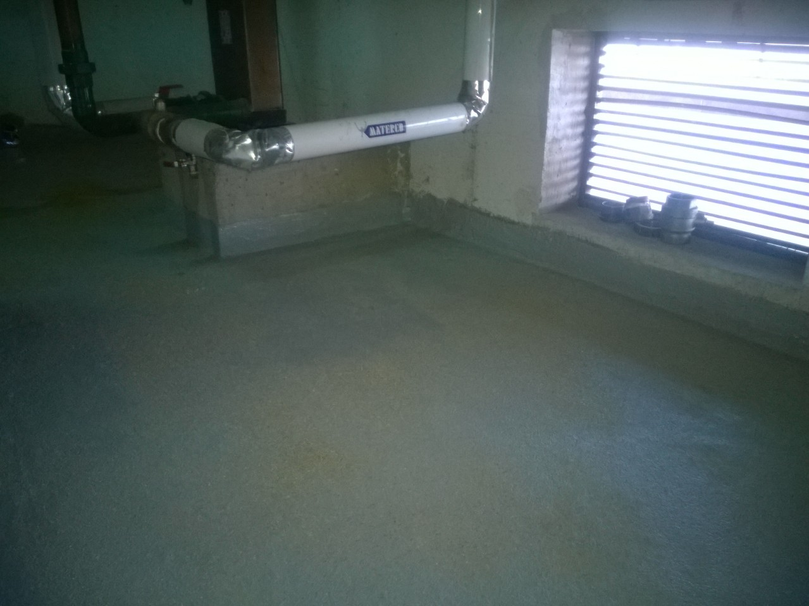
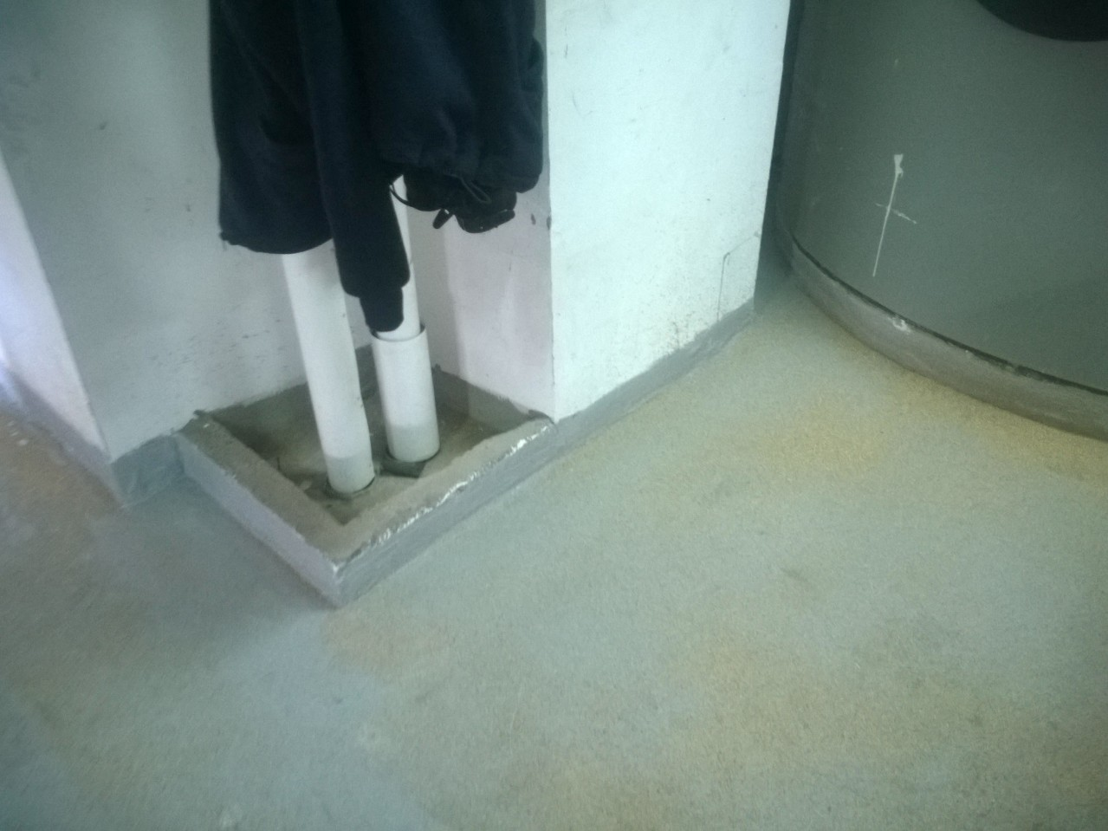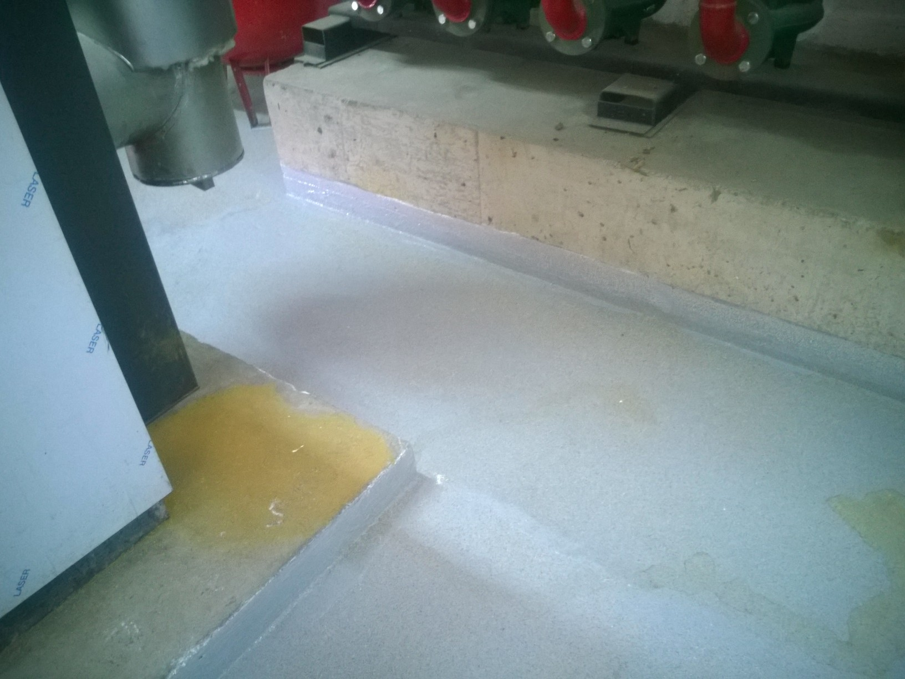

5.- Se adjuntan fichas técnicas de productos utilizados

KUBAL PRIMER
KUBAL COAT
KUBAL SELLO UV

Atentamente,
Jorge Muñoz Palma

